Quelques principes de programmation en automatisme :

1 - Le microcontrôleur ( CPU ) ne doit pas être monopolisé par une tâche.

On va donc structurer le programme comme des cycles successifs où le passage d’une étape à la suivante se fera par la mise à jour d’un registre (variable) qui va prendre en charge l’ordre d’ordonnancement des tâches pour un même processus.

2 – Une étape trop longue ou une boucle d’attente = Risque → Considéré comme un plantage

Par mesure de précaution on utilise très fréquemment le WathDog au cas où il y aurait un ‘plantage’. Le WatchDog Timer ⁽¹⁾ est un compteur qui doit être remis à zéro régulièrement sinon il va ré-initialiser le système ( reset → redémarrage ).

3 – Registres d’état et registres de contrôle

Un principe de base consiste donc à utiliser une fonction spécifique dont le but est de mettre à jour l’état du système environnant et, le cas échéant, prévenir le microcontrôleur si un nouvel évènement a eu lieu.

Pour limiter la quantité de mémoire nécessaire on utilise généralement une variable que l’on va utiliser comme un registre => chaque bit de cette variable aura une signification particulière. On pourra donc tester un bit de la variable pour savoir si un capteur à changé d’état et agir en conséquence.

De même, si on a modifié l’état d’un actionneur, on met à jour la variable qui correspond au registre de sortie pour en informer les autres processus qui peuvent être exécutés par le microcontrôleur (utilisation d’une ressource, configuration en mode spécifique (manuel / automatique), ...).

Exemple :
On va déclarer trois variables sur 8 bits qui vont nous servir de registres → chaque bit à une fonction :
Bits : |  | ... | 3 | 2 | 1 | 0
Registre :  capteurs | Etat actuel | lecture de l’état des broches |  |  | fdc_open⁽²⁾ | fdc_close
Registre :  capteurs | Mémoire | état du registre an cycle précédent |  |  | 0 / 1 | 0 / 1
Indicateur de changement → |  | indique si une broche a changé d’état |  |  | 0 / 1 | 0 / 1

Bits : | ... | 3 | 2 | 1 | 0
Registre : actionneurs → |  |  |  | mot_OpenClose | mot_OnOff
Registre : actionneurs → |  |  |  | 0 / 1 | 0 / 1

voir la fonction def mise_a_jour_capteurs ( ): sur la page suivante …

1 - Class WDT ( WatchDog Timer ) :
https://micropython-docs-esp32.readthedocs.io/en/esp32_doc/library/machine.WDT.html

2 – fdc → Interrupteur de fin de course (interrupteur pour détecter si un dispositif est arrivé en butée)

4 – Interruption → service prioritaire

Dans certains cas, des situations peuvent être considérées comme prioritaires ( bouton d’arrêt d’urgence, détection de passage, …) et l’information transmise doit absolument être prise en compte aussi brève soit-elle.
On utilise alors des fonctions spécifiques dites d’interruption. Lorsqu’il y a un changement d’état électrique sur la broche reliée au capteur qui gère la fonction prioritaire. Le CPU suspend la tâche en cours et exécute la routine de gestion de l’interruption (petite fonction de quelques lignes par exemple pour mettre un bit à 1 dans un registre (flag) ) puis il reprend ensuite la tâche en cours, là où il s’était arrêté.
Exemple de code pour utiliser des registres bit à bit où chaque bit correspond à un capteur.

from machine import Pin
from time import sleep

fdc_close = Pin(0, Pin.IN )
fdc_open = Pin (4, Pin.IN )

capteurs = 0 # Registre d'état des capteurs
capteurs_mem = 0 # Etat des capteurs au cycle précédent
capteurs_chg = 0 # Indicateur de changement d'état

def mise_a_jour_capteurs ( ):
global capteurs
global capteurs_mem
global capteurs_chg
capteurs = (capteurs & 0xFE) | fdc_close.value ( ) # Màj du bit d’index 0
capteurs = (capteurs & 0xFD) | ( fdc_open.value ( ) << 1 ) # Màj bit index 1
capteurs_chg = capteurs ^ capteurs_mem # Indicatr de chgmnt d’état
capteurs_mem = capteurs # Mémoriser l’état pour la proch. boucle
if capteurs_chg :
sleep ( 0.3 ) # tempo d’anti-rebond pour les interrupteurs

# ========= Boucle principale ============================
# ========= Utilisation du registre de changement d’état des capteurs :
while True:

mise_a_jour_capteurs ( )

if capteurs_chg & 1 and capteurs_mem & 1 :
print("Close !")
elif capteurs_chg & 2 and capteurs_mem & 2 :
print("Open !")
elif capteurs_chg :
print("Sait pas !")

Temporisation d’anti-rebond :
Lors d’un appui sur un bouton poussoir ou un interrupteur, il arrive très souvent que la lamelle rebondissent sur les contacts électriques. Il s’en suit une succession très rapide de 0 et de 1.
Cet état transitoire avant que la lamelle ne soit positionnée peut être interprété comme plusieurs appuis successifs ! Avec une temporisation dite d’anti-rebond de 0.3 s, normalement, on s’affranchit de ce type de problème.

Pour information :
Ce principe de registre est très utilisé dans les capteurs numériques où les informations de configuration ou les résultats de conversion analogique numérique sont stockés dans des espaces mémoires intégrés au capteur. Chaque registre est situé à un emplacement de la mémoire.

Registre de configuration → en fonction de la valeur qu’il contient, le capteur va adopter un mode de fonctionnement particulier.

Voir les registres du capteur de température et humidité de la mini-serre : BME280 en annexe
5 – Situation d’interblocage

Lorsqu’on développe un noyau multitâches pour que le CPU puisse exécuter plusieurs tâches simultanément ⁽³⁾, il se peut qu’on soit confronté à une situation d’interblocage où deux processus se bloquent mutuellement.

Ci dessous est représenté l’organigramme du code en annexe. On programme deux tâches : [ ouvrir_toit ] et [ métronome]. Ces tâches sont découpées en étapes qui vont s’exécuter les unes après les autres.

Le fait de placer un processus en attente lorsque la ressource demandée n’est pas disponible, peut provoquer une situation d’interblocage.
Si
Le toit est
fermé
Ouvrir le toit
Si
Le toit est
ouvert
Fermer le toit
Si
Le toit est
fermé
Terminé
Relever t0
cptr ← 0
Si
t1 ≥ t0 +1s
Relever t1
Afficher message
t0 ← t1
cptr ← cptr + 1
Si
cptr =5
Terminé
Moteur
Timer
Moteur
non dispo
Timer
non dispo
SUSPENDU
SUSPENDU
Attente Timer ...
Attente Moteur ...
Réservé
Reservé
Demande Timer
Demande Moteur
Activation du
processus
Activation du
processus
Demande Timer
Demande Moteur

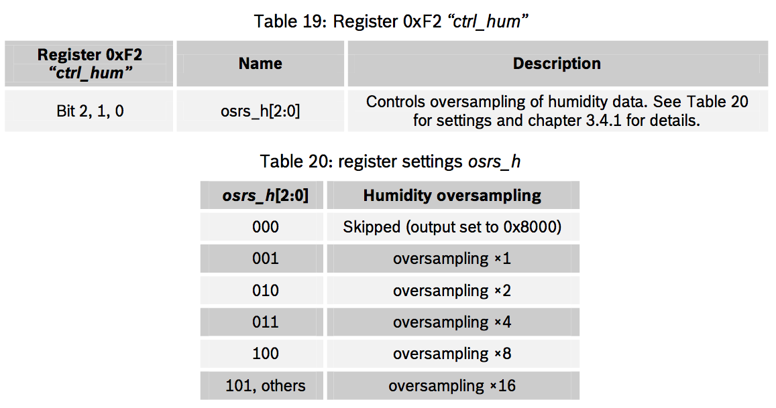
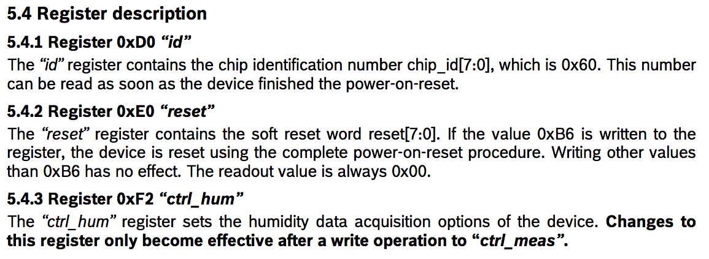
Exemple de capteur numérique avec une configuration bit à bit à travers des registres stockés dans un espace mémoire intégré au capteur. ( ici un BME280 : capteur d’humidité et de température)
